Тема уроку: Природні зони Північної Америки. Висотна поясність.
Мета уроку:
- сформувати в учнів систему знань про особливості природних комплексів Північної Америки, рослинний та тваринний світ кожної з природних зон;
- закріпити навички учнів складати характеристики природних зон; розвивати вміння працювати з додатковою пізнавальною літературою;
- удосконалити вміння учнів працювати з картографічним матеріалом; виховувати в учнів зацікавленість до вивчення природи різних материків світу.
Обладнання: карта природних зон світу, фізична карта Північної Америки, атласи, підручники, картини тварин та рослин Північної Америки.
Тип уроку: урок вивчення нового матеріалу.
Хід уроку.
І. Актуалізація опорних знань та вмінь
Бліцопитування
- Що таке зволоження?
- Що таке широтна зональність?
- Із якими природніми зонами ви вже знайомі з попередніх тем?
- Якими причинами обумовлюється кількість висотних поясів?
- Які фактори порушують широтну протяжність природніх зон?
ІІ. Мотивація навчальної та пізнавальної діяльності.
Розум людський має три ключі,
Які все відчиняють: знання, думка, уява – все у цьому.
В. Гюго.
Тема нашого сьогоднішнього уроку: Природні зони Північної Америки. Висотна поясність. Сьогодні ми з вами здійснимо подорож Північною Америкою та її природними зонами. Дізнаємось про її тваринний і рослинний світ.
Північна Америка – материк у Західній півкулі, на півдні з’єднується з Південною Америкою, кордон із якою проходить по Панамському каналу, Північна Америка омивається із сходу Атлантичними океаном, із заходу – Тихим, із півночі – Північним Льодовитим. Береги материка порізані безліччю заток, а на півночі і півдні до нього примикає безліч островів. Це все нам відомо з попередніх уроків.
Цікаві факти про материк Північна Америка.
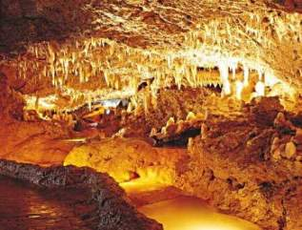
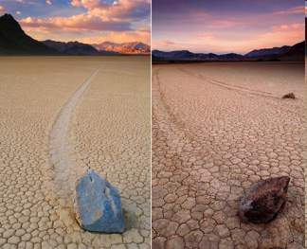
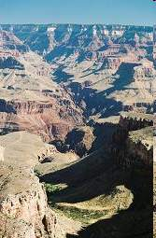
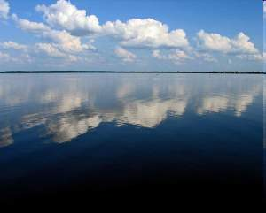
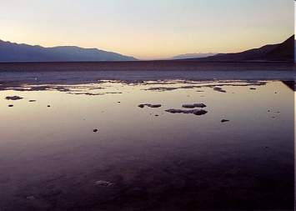
Наступним нашим кроком у вивченні особливостей материка Північна Америка є природна зональність.
Одного погляду на карту природніх зон достатньо для того, аби помітити, що розміщення природних зон у Північній Америці має деякі особливості і відрізняється від їхнього розміщення на материках, вивчених раніше. Чим обумовлені ці особливості та які характерні риси властиві природним зонам материка, ви визначатимете і познайомитись на сьогоднішньому уроці.

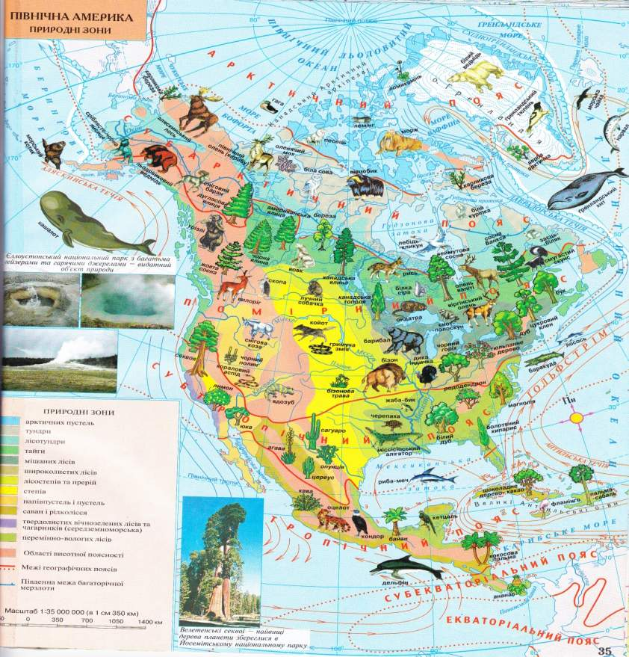
ІІІ. Вивчення нового матеріалу.
Особливості природних зон материка.
У розташуванні природних зон на материку є деякі особливості. На півночі вони змінюють одна одну за рухом з півночі на південь. При цьому на сході континенту природні зони тундри і лісів дещо зміщені до півдня порівняно з його західною частиною, а також з аналогічними зонами Євразії. Пояснюється це значним впливом Арктики і холодних течій. Південніше широти Великих озер зміна зон відбувається зі сходу на захід. Якщо рухатися від узбережжя Атлантичного океану до Скелястих гір, то зона лісу змінюється з лісостепів степами, тому що саме в цьому напрямку зменшується кількість опадів. Таке незвичайне розташування зон визначається, головним чином, рельєфом, впливом океанів і пануючих вітрів.
Ще однією особливістю природних зон Північної Америки є їхня різноманітність. На континенті представлені майже всі природні зони Північної півкулі, за винятком вологих екваторіальних лісів
Значні площі в західній частині материка займають області висотної поясності.
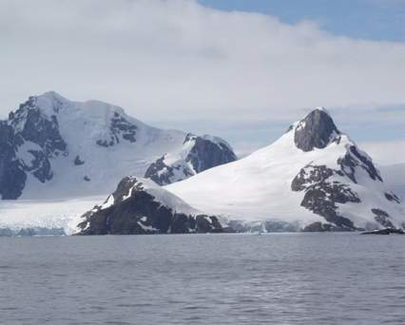
Характеристика природних зон Північної Америки
Зона арктичних пустель:
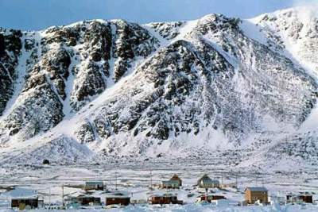
Займає більшу частину Ґренландії та Канадського Арктичного архіпелагу. На сході зони великі простори зайняті крижаними, а на заході — кам’янистими пустелями. У зоні мало тепла, рослинність відсутня або представлена мохами й лишайниками, ґрунти розвинені слабо. Життя великих тварин - тюленів, моржів, білих ведмедів - пов’язане з морем. Виняток складає вівцебик, що зберігся тут із дольодовикового періоду. Його залишилася мала кількість і знаходиться він під охороною. У водах полярних морів багато видів риб. На суходолі зустрічаються полярні лисиці.
Арктична пустеля
Арктична пустеля
Арктична пустеля
Арктична пустеля
Арктична пустеля
Арктична пустеля
Арктична пустеля
Арктична пустеля
Арктична пустеля
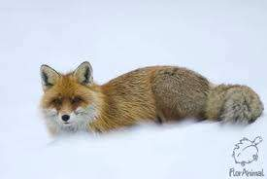
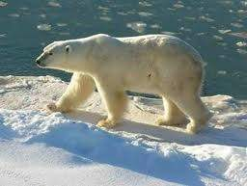
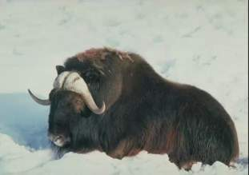

Зона тундри і лісотундри.
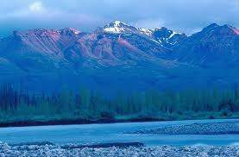
Південний кордон тундри на заході лежить північніше полярного кола, а з просуванням на схід заходить далеко на південь, займаючи половину півострова Лабрадор. У тундрі поширені болота й озера. Із рослинності характерні мохи й лишайники, болотні трави, деякі чагарники й карликові дерева. У лісотундрі з’являються хвойні дерева — ялина, бальзамічна туя, а на півдні — модрина. На лишайникових пасовищах пасуться олені карибу, із хижаків живуть песці, полярні вовки; на озерах і на океанському узбережжі гніздиться безліч птахів.
На південь тундра переходить у рідколісся – лісотундру, яка змінюється хвойними лісами.
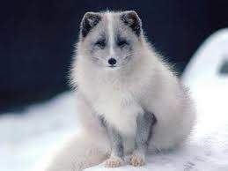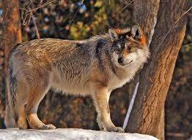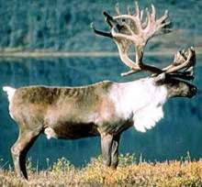
Песець Вовк Олень Карибу

Зона хвойних лісів.

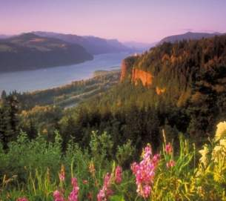
Хвойні ліси помірного поясу називають тайгою. В умовах суворої сніжної зими і прохолодного літа утворюються підзолисті ґрунти на них ростуть хвойні ліси з чорної і білої ялини, бальзамічної ялиці, сосни й модрини. У лісах живуть багато тварин: ведмеді, вовки, лисиці, рисі, олені, цінні хутрові звірі – єнот, ондатра, бобер, норка.

Зона мішаних лісів.
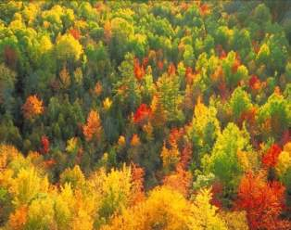
Ця зона є перехідною від тайги до широколистих лісів, тому там поруч з хвойними ростуть листяні породи дерев.. Особливо поширені цукровий клен, ясен, в’яз, липа, бук, осика, береза. В умовах теплішого ніж у тайзі Помірно – континентального клімату сформувалися дернові підзолисті ґрунти. Вони родючіші за ґрунти тайги, тому ліси в цій зоні значною мірою знищено, а площі зайнято сільськогосподарськими угіддями.

Зона широколистих лісів.
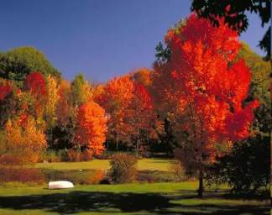

На південь від мішаних лісів у східній частині материка лежать широколисті ліси, які займають майже всі Аппалачі та рівнини на південь від Великих озер. Тут поширені – дуби, липи, клени, тюльпанове дерево, магнолії, чорний горіх, західний платан. Багато фруктових дерев: дикі яблуні, груші, вишні. Тут водиться Віргінський олень, сіра лисиця, скунси, куниці, зустрічається білий ведмідь. Поширені білки – летяги.
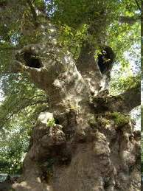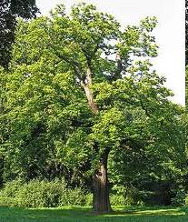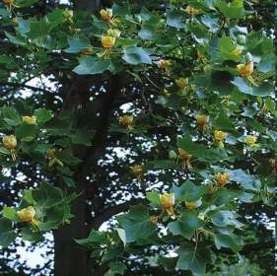

Платан Каштан Тюльпанове дерево

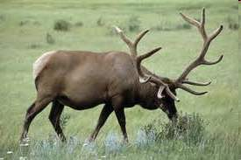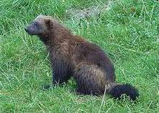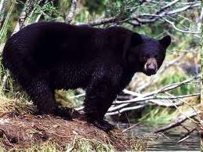

Олень Вапіті Росомаха Ведмідь Барибал

Зона вічнозелених лісів і чагарників.

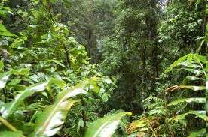
На північному узбережжі Мексиканської затоки на схід від Міссісіпі та на півострові Флорида поширені вічнозелені субтропічні ліси на червоно зелених і жовто-зелених ґрунтах. Зима там тепла з рясними опадами проте літо прохолодне. У лісах переважають – сосна, дуб, магнолія, бук, багато ліан, карликова пальма, болотний кипарис. У субтропічних лісах багато різноманітних птахів, білодзьобий дятел, ібіс, фламінго й пелікани. У водоймах поширені великі алігаторські черепахи, видра, ондатра.

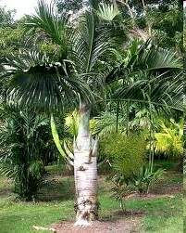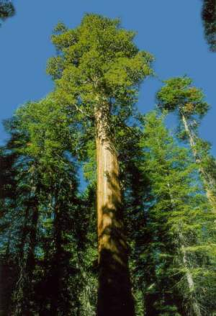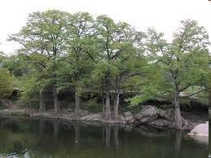
Карликова пальма Секвоя Болотний кипарис

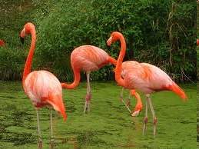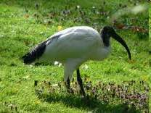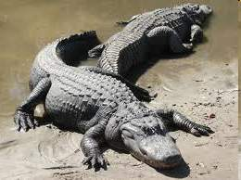

Фламінґо Ібіс Алігатор

Зона лісостепів і степів.
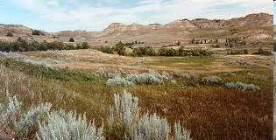
На південь від тайги і на захід від мішаних і широколистих лісів, у районах із недостатньою кількістю опадів (400-500 мм), розташовані лісостепи й степи. У Північній Америці їх називають преріями. Колись вони були вкриті високими травами — ковилою й іншими злаками. Ближче до Кордильєр опадів випадає ще менше, тому рослинність стає біднішою.
Численні тут гризуни – бабаки, ховрахи, лучні собаки. З плазунів є тут гримучі змії, гадюки.
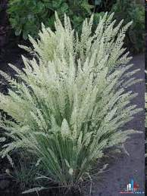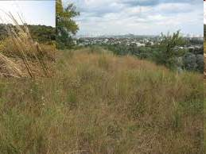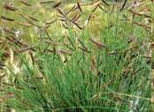
Келерія Ковила Бізонова трава

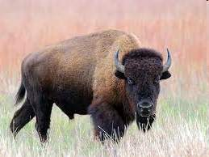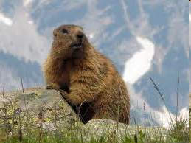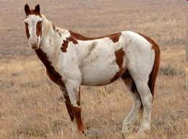
Бізон Бабак Мустанг
Зона напівпустель і пустель.

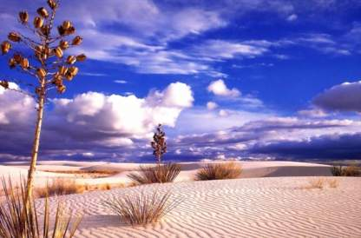
Пустелі і напівпустелі Північної Америки займають окремі простори на узбережжі Тихого океану й між хребтами Кордильєр. Вони характеризуються сухістю клімату, інтенсивним фізичним вивітрюванням, засоленістю ґрунту й слабким розвитком рослинності.

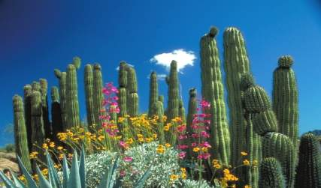
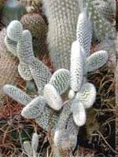

Кактуси Опунція

У субтропічних пустелях Мексиканського нагір’я ростуть кактуси, агави, колючі чагарники. На сході субтропічного поясу — зона змінно-вологих вічнозелених субтропічних лісів (дуб, бук, магнолія) на лісостепів і червоноземних ґрунтах, на заболочених ділянках росте болотний кипарис. У субтропічних гірських лісах на узбережжі Тихого океану ростуть секвої — хвойні дерева висотою понад 100 м, діаметром до 9 м. У пустельних районах Мексиканського нагір’я поширені кактуси, юки, агави. Із тварин найбільш численними є гризуни – хом’як, ховрах, кролик. Трапляється антилопа – вилоріг, койот, пума.
● Висотна поясність Кордильєр
Висотна поясність у Кордильєрах визначається висотою гір та їх положенням у кліматичному поясі. На північному заході в Кордильєрах Аляски, нижні частини гір укриті хвойними лісами до 1000 – 1500 м, вище починається гірська тундра, сніги та льодовики. Під час просування на південь на схилах з’являються більш теплолюбні породи дерев та ділянки, укриті альпійськими луками.
ІV.. Закріплення вивченого матеріалу.
Порівняйте природні зони Північної і Південної Америки. Результати занесіть до таблиці.
Спільні риси | Відмінні риси
V. Підсумок уроку.
Взаємоопитування (робота в парах)
- У чому полягає особливість розміщення природних зон на материку?
- Назвіть природні зони, що займають найбільші площі?
- Яка природна зона Північної Америки вважається батьківщиною кактусів?
- Чим природні зони Північної Америки відрізняються від природніх зон Південної Америки?
VІ. Домашнє завдання.
Опрацювати параграф підручника 41.
Завершити заповнення таблиці.

